**Описание курсового проекта на тему:**

**«Приложения для интегрирования водяного знака в изображение»**

Студент гр. 404

Азаров Даниил Константинович

**Описание создаваемого программного продукта**

В ходе выполнения курсового проекта разрабатывается программная реализация пользовательского интерфейса для интегрирования водяного знака в изображение.

Программная реализация состоит из следующих модулей:

* обработка выбора пользователем картинок;
* отображение выбранных картинок;
* манипуляция водяным знаком на основном изображении;
* отображение изображения с интегрированным водяным знаком;
* обработка выбора пользователем места сохранения преобразованного изображения.

**Пользовательский интерфейс**

Программа является приложением Windows. Программа позволяет загрузить 2 изображения (формата *.png, *.bmp, *.gif, *.jpg, *.jpeg), манипулировать (менять прозрачность, перемещать, масштабировать) и сохранить итоговое изображение.

**Выбор картинок:**

у пользователя будет возможность выбрать 2 картинки, которые он хочет преобразовать. Выбранные пользователем картинки будут отображаться.

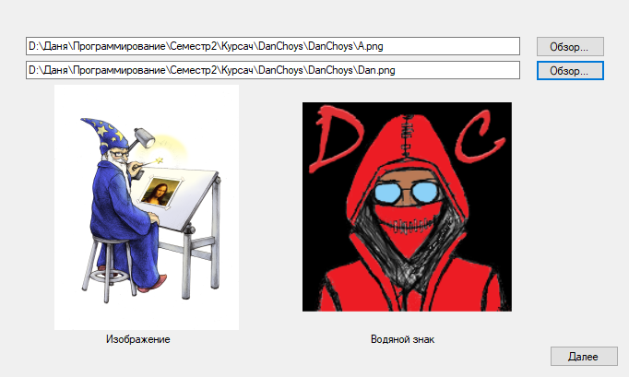  
Рисунок 1 – Интерфейс загрузки изображений

**Масштабирование:**

у пользователя будет возможность изменять размер водяного знака с помощью ползунка. Изменения будут отображаться в отдельном окне.

  
Рисунок 2 – Интерфейс масштабирования

**Прозрачность:**

у пользователя будет возможность изменять прозрачность водяного знака с помощью ползунка. Изменения будут отображаться в отдельном окне.

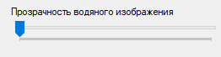  
Рисунок 3 – Интерфейс изменения прозрачности

**Место расположения:**

у пользователя будет возможность изменять место расположения водяного знака на основном изображении с помощью ползунков. Изменения будут отображаться в отдельном окне.

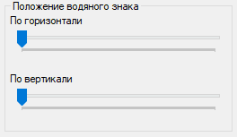  
Рисунок 4 – Интерфейс изменения расположения знака

**Сохранение изображения:**

у пользователя будет возможность выбрать место, в котором он хочет сохранить изображение. Итоговое изображение будет отображаться.

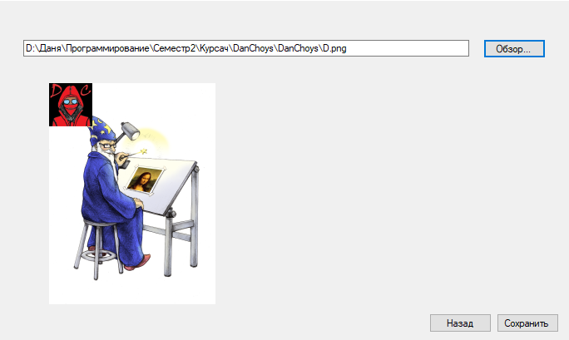Рисунок 5 – Интерфейс сохранения изображения

**Назначение продукта**

Результатом курсового проекта является программа, которая позволяет загружать изображения и накладывать одно на другое. Целевой аудиторией являются пользователи, которым требуется защитить своё изображение от копирования и использования сторонними лицами или установка логотип на изображение.

**Сопроводительная документация и модульные тесты**

– Разработанная система сопровождается справочной системой.

– Вся информация по использованным алгоритмам, программным интерфейсам должна содержаться в пояснительной записке к курсовому проекту.

– Тестирование производится вручную.